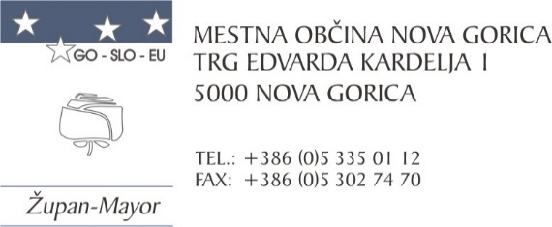

Številka: 4780-61/2022-23
Datum: 4.4.2023
S K L E P
I.

Na portalu www.nova-gorica.si se objavi namera z naslednjo vsebino:

»Mestna občina Nova Gorica, Trg Edvarda Kardelja 1, Nova Gorica na podlagi 52. člena Zakona o stvarnem premoženju države in samoupravnih lokalnih skupnosti (ZSPDSLS-1, Uradni list RS št. 11/18, 79/18, 61/20 – ZDLGPE in 175/20), ter 19. člena Uredbe o stvarnem premoženju države in samoupravnih lokalnih skupnosti (Uradni list RS št. 31/2018) objavlja

Namero o sklenitvi neposredne pogodbe za prodajo nepremičnega premoženja

Številka: 4780-61/2022-23
Predmet prodaje je nepremičnina s parc. št. 2326/2 k.o. 2297 Čepovan, ID znak: parcela 2297 2326/2, v izmeri 30 m². Nepremičnina se nahaja v naselju Čepovan, na območju stavbnih zemljišč, s podrobnejšo namensko rabo A-območja razpršene poselitve. Z navedeno nepremičnino ni povezana nobena zemljiškoknjižna zadeva, o kateri še ni pravnomočno odločeno.
Najnižja ponudbena cena za nepremičnino znaša 420,00 €, brez pripadajočih davkov.
Vse stroške v zvezi s prodajno pogodbo nosi kupec (plačilo davka, stroškov notarske overitve, stroškov vpisa lastninske pravice v zemljiško knjigo, ipd.).

Interesenti morajo pisno ponudbo ali izjavo o interesu oddati najpozneje do 24.4.2023:
- priporočeno po pošti na naslov Mestna občina Nova Gorica, Trg Edvarda Kardelja 1, Nova
Gorica,
- jo osebno oddati v sprejemni pisarni Mestne občine, v času uradnih ur,ali
- jo poslati na elektronski naslov mestna.obcina@nova-gorica.si.

Ponudba mora vsebovati:
- ime in priimek ali naziv podjetja ter naslov ponudnika,
- datum namere o sklenitvi neposredne pogodbe o prodaji nepremičnega premoženja
- parcelno številko, katastrsko občino ter ponudbeno ceno brez davka.

Neposredna pogodba o prodaji bo sklenjena po poteku 20 dni od objave te namere na spletni strani Mestne občine Nova Gorica.
V kolikor se na namero prijavi več zainteresiranih strank, bo Mestna občina Nova Gorica pred sklenitvijo pogodbe z njimi opravila pogajanja o ponudbeni ceni in drugih pogojih pravnega posla.
Kupec bo dolžan plačati kupnino v roku 30 dni od izstavitve računa na transakcijski račun prodajalca, kar je bistvena sestavina pravnega posla. Kupec plača tudi 2% davek na promet nepremičnin oz. 22 % DDV. Plačilo kupnine je bistvena sestavina pogodbe. V primeru, da kupec ne poravna kupnine na določen način in v določenem roku po sklenitvi prodajne pogodbe, se le-ta šteje za razdrto.
Mestna občina Nova Gorica bo po prejemu celotne kupnine izdala zemljiškoknjižno dovolilo za vpis lastninske pravice na predmetni nepremičnini v zemljiški knjigi, kot to določa 2. odstavek 48. člena ZSPDSLS-1.
Vsa pojasnila v zvezi s prodajo lahko interesenti dobijo na Oddelku za okolje, prostor in javno infrastrukturo Mestne občine Nova Gorica, na el. naslovu matjaz.rosic@nova-gorica.si, ali na tel. št. 05 3350 179, v času uradnih ur.
Nepremičnina se prodaja po sistemu »videno-kupljeno«, zato morebitne reklamacije po sklenitvi prodajne pogodbe ne bodo upoštevane.
Upravljavec premoženja brez kakršnekoli odškodninske odgovornosti kadarkoli ustavi postopek prodaje, ne da bi za to navajal razloge.«
II.

Ta sklep velja takoj.

PRIPRAVIL Ž U P A N
Oddelek za okolje, prostor in Samo Turel
javno infrastrukturo
Višji svetovalec za nepremičnine
Matjaž Rosič

Vodja Oddelka
Mag.Blaž Mozetič

